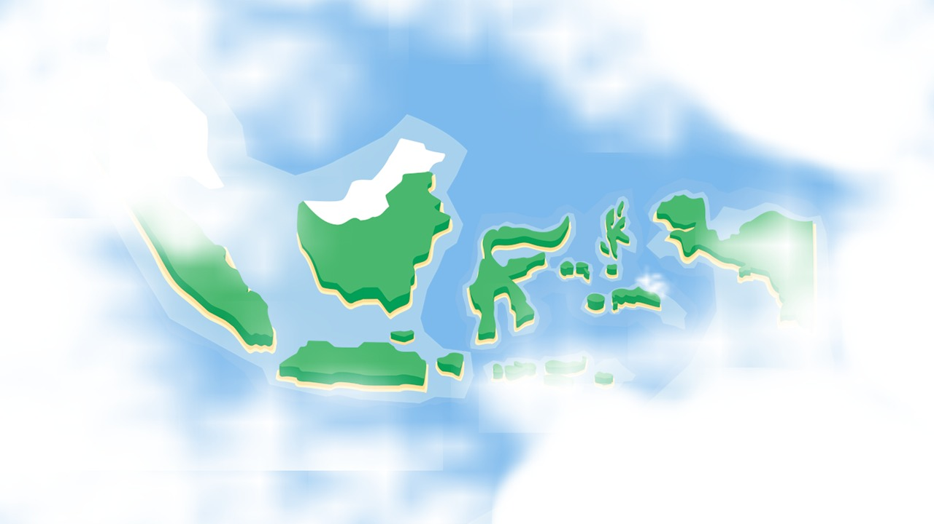

* Selamat datang di Multimedia Interaktif (Remad) teman-teman, kalian masih semangat kan hari ini? Oh iya, perkenalkan nama saya Vigar. Saya berasal dari Madura loh teman-teman.
* Saya tinggal di Kabupaten Pamekasan, begitu pula dengan kalian kan?
* Ternyata kebudayaan yang ada di Indonesia ini sangat banyak loh, dan tersebar di masing-masing daerah di seluruh Indonesia, yang disebut kearifan lokal daerah.
* Apakah kalian sudah mengetahui kearifan lokal yang ada di Madura? Penasaran kan?
* Ayo,,, coba sekarang kita bersama-sama belajar tentang kearifan lokal yang ada di Madura ya!

**(kata” diatas menggunakan suara cowok dengan animasi bergerak anak kecil SD dengan di berikan teks seperti diatas dan menggunakan pakaian khas madura seperti di bawah ini)**

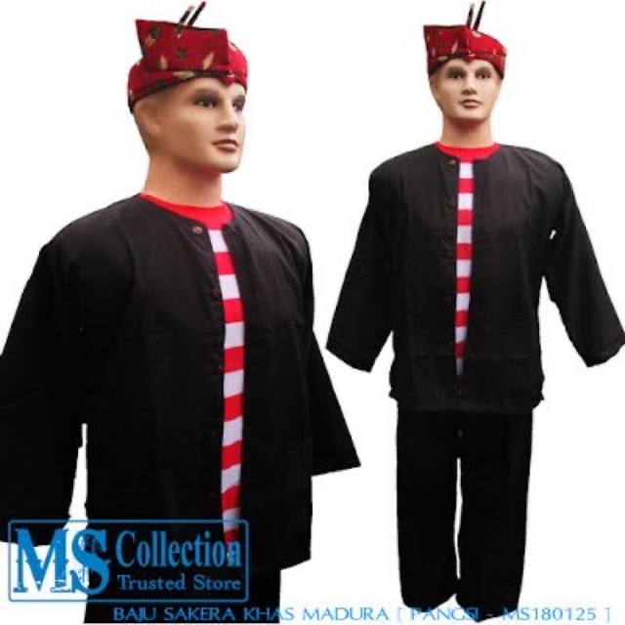

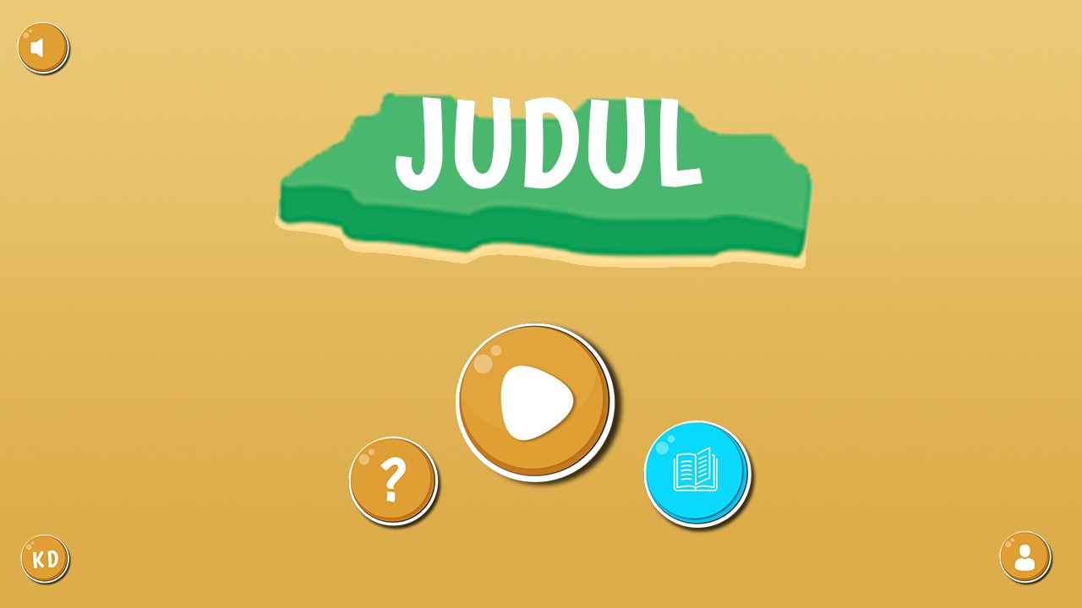

Background belakang menggunakan tema kebudayaan bisa dengan menggabung beberapa gambar kartun kebudayaan seperti kerapan sapi, sapi sonok, tari topeng getak, tari ronding dan tari muang sangkal.



Apabila button materi di klik akan muncul animasi anak bergerak seperti pada intro di depan dengan menggunakan teks yaitu:

(hai teman-teman, ternyata kebudayaan yang ada di madura sangat banyak loh, salah satunya seperti gambar disamping ini. apakah teman-teman mengetahui dan pernah melihat kebudayaan ini?)

(penasaran kan?, ayo coba sekarang kita klik tombol lanjut agar dapat menambah pengetahuan kita tentang budaya di madura ya!)

**Kemudian akan terbuka button pembelajaran sebanyak 5, dengan nama button**

1. **Kerapan Sapi**
2. **Sapi sono’**
3. **Tari Topeng getak**
4. **Tari ronding**
5. **Tari muang sangkal**

**Adapun alur di dalam button seperti di bawah ini semua pembelajaran seperti di bawah ini.**

Teks pertanyaan 2

Teks pertanyaan 1

Sejarah kerapan sapi

Video kerapan sapi

Teks pertanyaan 3

**( untuk game sebelum mulai game terdapat nama dan nomer absen)**